Siła elektrodynamiczna – sprawdzian wiadomości
GRUPA A
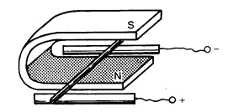
- Siła elektrodynamiczna działająca na przewodnik w sytuacji przedstawionej na rysunku jest zwrócona
  - W dół c. W lewo
  - W górę d. W prawo
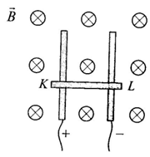
- W polu magnetycznym znajdują się trzy metalowe rurki. Dwie z nich są unieruchomione, a trzecia – oznaczona KL – może toczyć się po nich jak po szynie. Między końcami nieruchomych , równoległych rurek wytworzone jest napięcie. Określ kierunek i zwrot wektora siły elektrodynamicznej działającej na rurkę KL. Narysuj ten wektor.

- Przewodami energetycznymi płynie prąd stały o natężeniu 500 A. Jaką siłą działają na siebie odcinki tych przewodów o długości 1 m, jeżeli odległość między nimi jest równa 0,4 m?
- Przewodnik o długości 20cm umieszczono w polu magnetycznym o indukcji 0,3T, prostopadle do linii tego pola . Na przewodnik działa siła elektrodynamiczna o wartości 0,6N. Oblicz wartość natężenia prądu płynącego w tym przewodniku.
- Pręt o masie 140g i długości 50cm wisi poziomo w prostopadłym do niego polu magnetycznym o indukcji 0,2T. Oblicz natężenie prądu, który musiałby płynąć przez pręt, aby siła elektrodynamiczna zrównoważyła siłę ciężkości. Na rysunku zaznacz kierunek i zwrot siły elektrodynamicznej sił tego pola

Siła elektrodynamiczna – sprawdzian wiadomości
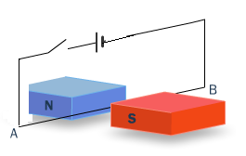
GRUPA B
- Na odcinek AB przewodnika przez, który płynie prąd działa siła elektrodynamiczna skierowana:
  - W dół, c. w górę,
  - w lewo, d. w prawo
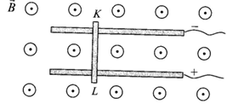
- W polu magnetycznym znajdują się trzy metalowe rurki. Dwie z nich są unieruchomione, a trzecia – oznaczona KL – może toczyć się po nich jak po szynie. Między końcami nieruchomych , równoległych rurek wytworzone jest napięcie. Określ kierunek i zwrot wektora siły elektrodynamicznej działającej na rurkę KL. Narysuj ten wektor.
- Przez prosty przewód o długości 10 cm, umieszczony prostopadle do linii pola magnetycznego o indukcji o wartości 20 mT, płynie prąd o natężeniu 1 A. Jaką wartość ma siła działająca na ten przewód?
- W przewodniku o długości 50cm płynie prąd o natężeniu 2A. Przewodnik został umieszczony w polu magnetycznym prostopadle do linii tego pola. Oblicz wartość indukcji magnetycznej pola magnetycznego wiedząc, że na przewodnik działa siła elektrodynamiczna o wartości 0,75N.
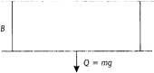
- Pole magnetyczne o indukcji 0,2 T jest ustawione prostopadle płaszczyzny rysunku ze zwrotem skierowanym za płaszczyznę rysunku. W tym polu wisi poziomo przewodnik o masie 0,25 kg i długości 50cm. Oblicz natężenie prądu, jaki należy przepuścić przez przewodnik, aby naciąg nici zmniejszył się dwukrotnie w stosunku do naciągu wywołanego ciężarem przewodnika. Zapisz, w którą stronę (w lewą w prawą) płynie prąd.
Odpowiedzi:
Grupa A
- D
- W górę
- 0,125N
- 10A
- 14A
Grupa B
- A
- W prawo
- 2mN
- 0,75T
- 12,5A

